配SD聚丙烯酰胺胶

1mm的分离胶一般配5ml，加完分离胶以后用酒精压胶，待15分钟以后分离胶凝固，倒掉酒精，用纸条吸干，配制压缩胶，压缩胶一般配1.5ml。配完胶以后可以放4度过夜，也可以现配现用。

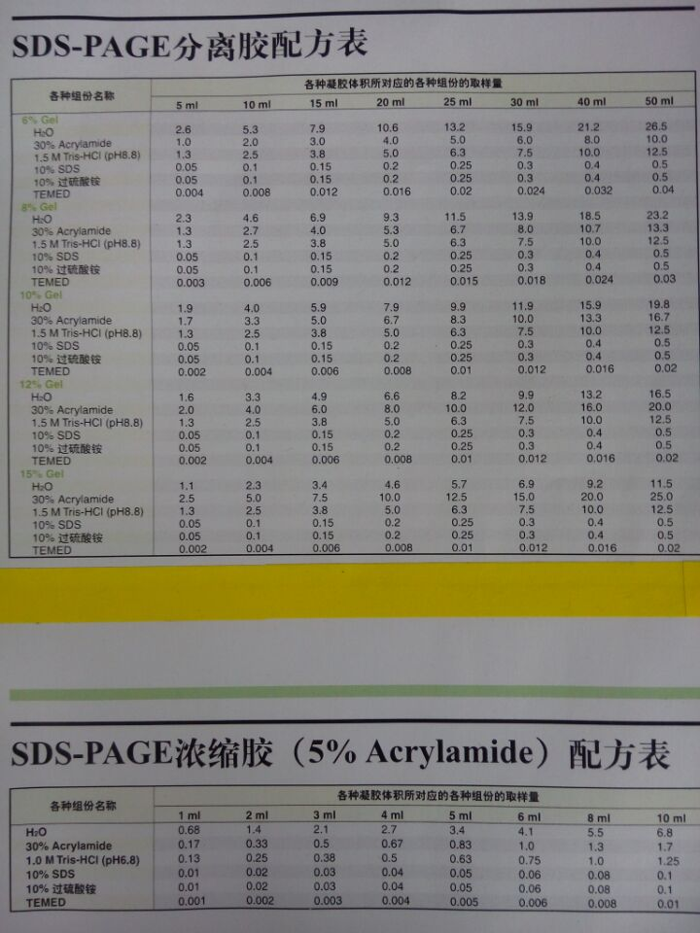

提取蛋白

配制提取液：Non-grinding protein extraction buffer

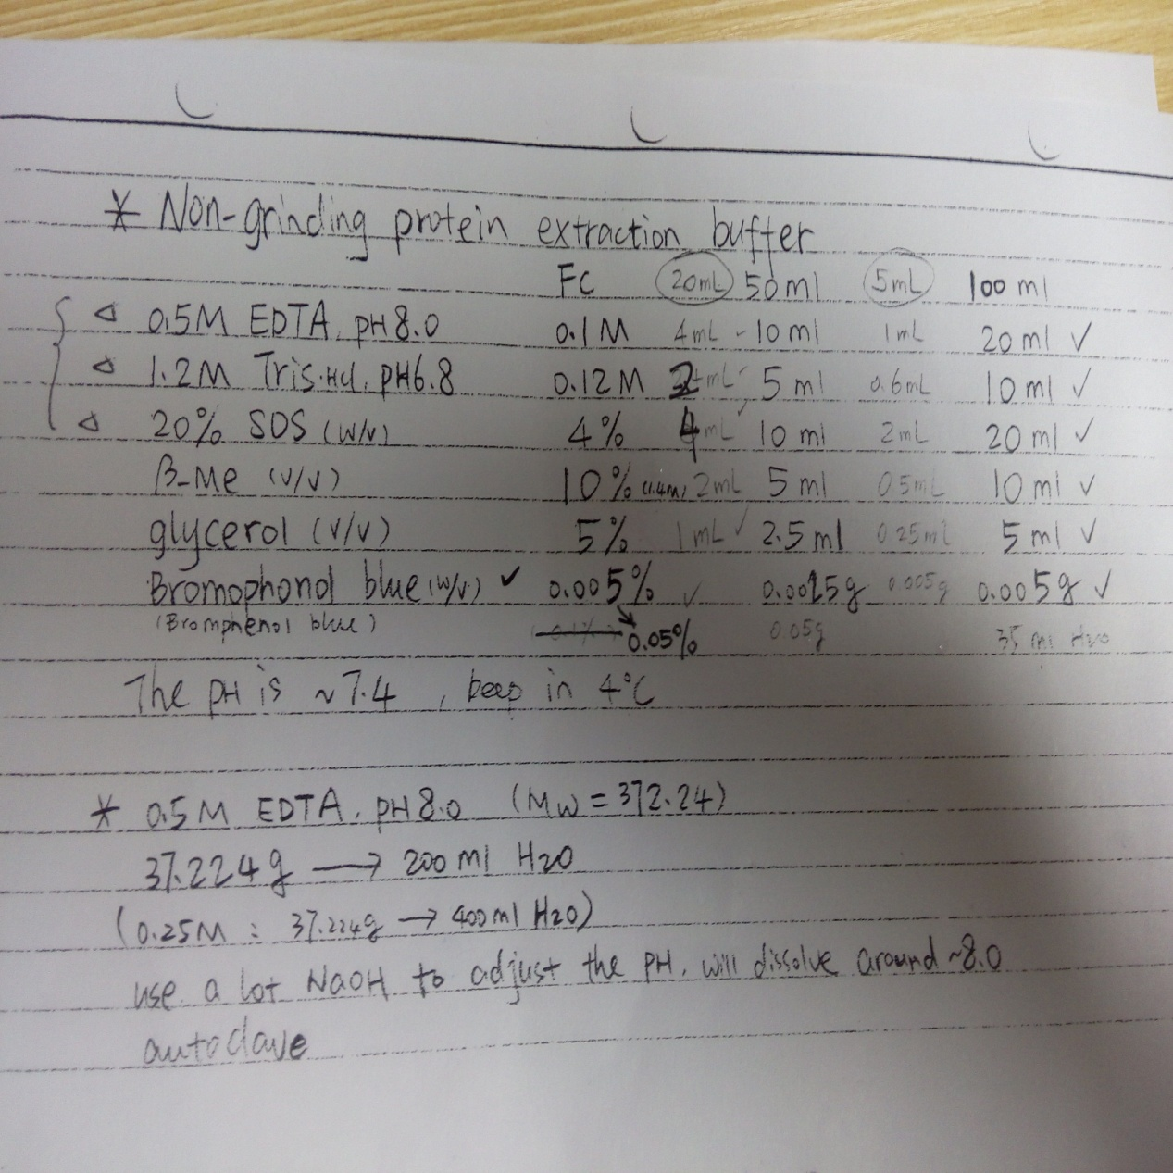

在液氮下把组织磨碎，加70%体积的裂解液，充分混匀，95°C 5min,放置室温待温度冷却后，13000rpm,离心10分钟，取上清。

洗胶

自来水冲洗即可，边洗边拔掉梳子。

点样

样品拿出，手指轻弹混匀，每个孔点10ul，Marker2.5ul,补lodding buffer至10ul, 100V，100分钟。

转膜

转膜前，用转膜缓冲液浸泡滤纸和膜5min,取膜，清洗。转膜时，透明板放在最下面，然后依次放置海绵、滤纸、膜、胶、滤纸、海绵。放胶之前先用玻璃棒把膜撵平，保证没有气泡。90V，90min。

转膜缓冲液：200ml甲醇加100ml 10X的母液，定容到1L。甲醇的作用是使蛋白质更强的吸附在膜表面。

取膜，浸泡在立春红中，简单看是否有蛋白。

封闭蛋白

用1XPBST配制5%脱脂奶粉，用12-20ml去浸泡膜，封闭蛋白，1.5h。

一抗

倒掉牛奶，重新加12ml 5%脱脂奶粉，加4ul（1:3000）一抗，4°C摇晃900分钟。

二抗

倒掉牛奶，1XPBST洗3次，每次摇8分钟。加12ml奶粉，加2抗（1：5000），摇1.5h,1XPBST洗3次，每次8分钟。

显影液用之前用PH8.5 Tris-HCL稀释，即A/B液每个加200ul,然后加400ulTris-HcL.